TEKNOLOGI BASIS DATA

PRAKTIKUM TEKNOLOGI BASIS DATA

“Perintah Dasar MySQL dengan CMD”

Diajukan untuk memenuhi Nilai UTS mata kuliah Basis Data

Dosen Mata Kuliah :

Ahmad Turmudizy S.Kom., M.Kom.



Disusun oleh :

311710508-Nichen Fathul Hidayah

Kelas - TI.17.D2

Program Studi Teknik Informatika

Sekolah Tinggi Teknik

Pelita Bangsa

2019

**TUGAS PRAKTIKUM 3 Part1 (Pegawai)**

1. Buat table pegawai dan isi datanya seperti berikut:

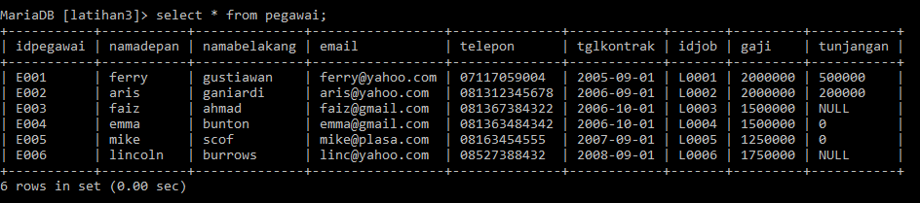

Langkah – langkahnya adalah sebagai berikut:

* Buat database dengan nama latihan3

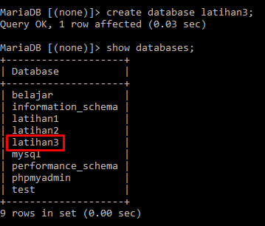

* Buat table dengan nama pegawai

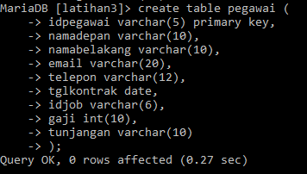

* Isi table pegawai seperti diatas dengan perintah sebagai beikut:

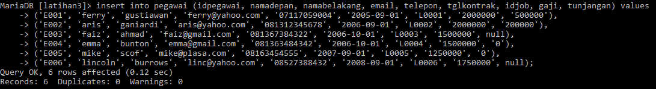

1. Tampilkan pegawai yang gajinya bukan 2.000.000 dan 1.250.000 !

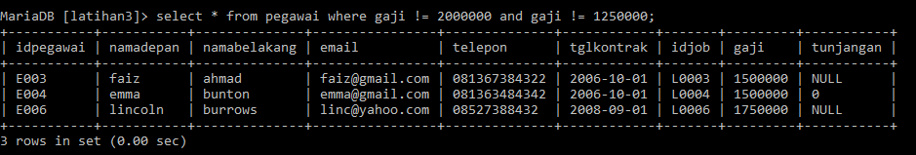

1. Tampilkan pegawai yang tunjangannya NULL!

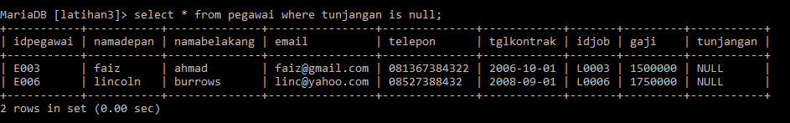

1. Tampilkan pegawai yang tunjangannya tidak NULL!

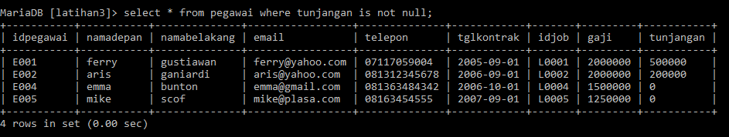

1. Tampilkan/hitung jumlah baris/record tabel pegawai!

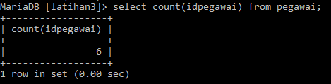

1. Tampilkan/hitung jumlah total gaji di tabel pegawai!

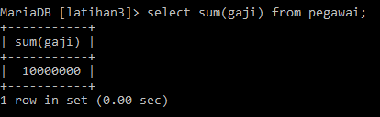

1. Tampilkan/hitung rata-rata gaji pegawai!

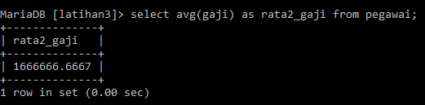

1. Tampilkan gaji terkecil!

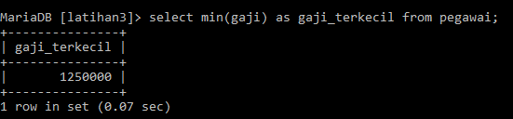

1. Tampilkan gaji terbesar!

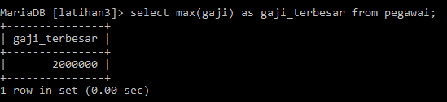

**TUGAS PRAKTIKUM 3 Part2 (Pet)**

1. Buat table pet dan isi datanya seperti berikut:

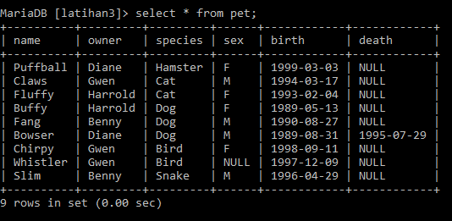

Langkah – langkahnya adalah sebagai berikut:

* Buat table dengan nama pet

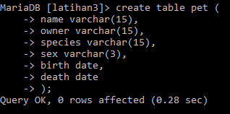

* Isi table pet seperti diatas dengan perintah sebagai berikut:

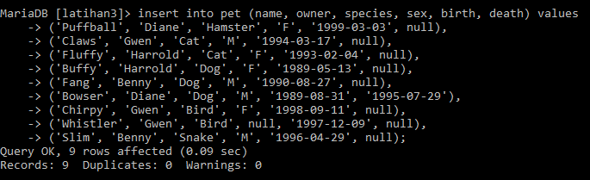

1. Tampilkan jumlah hewan yang dimiliki setiap owner.

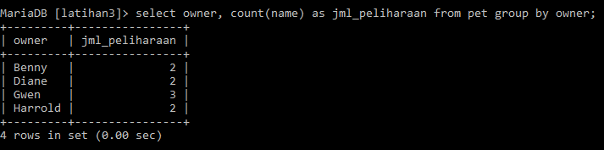

1. Tampilkan jumlah hewan berdasarkan spesies

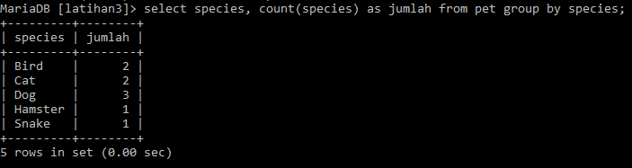

1. Tampilkan jumlah hewan berdasarkan jenis kelamin

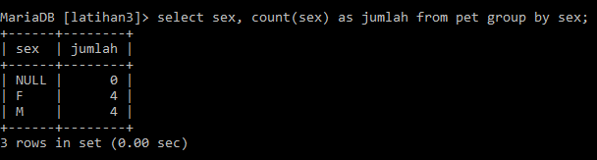

1. Tampilkan jumlah hewan berdasarkan spesies dan jenis kelamin

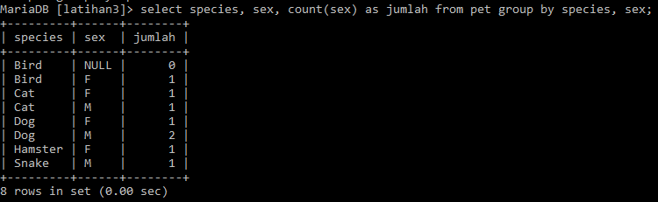

1. Tampilkan jumlah hewan berdasarkan spesis (cat dan dog saja) dan jenis kelamin

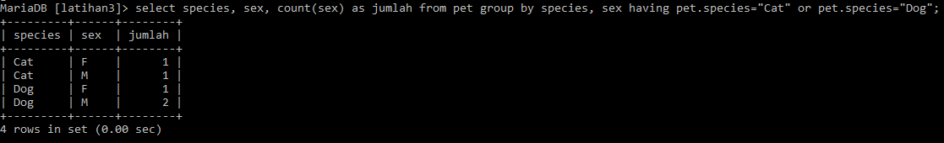

1. Tampilkan jumlah hewan berdasarkan jenis kelamin yang diketahui saja

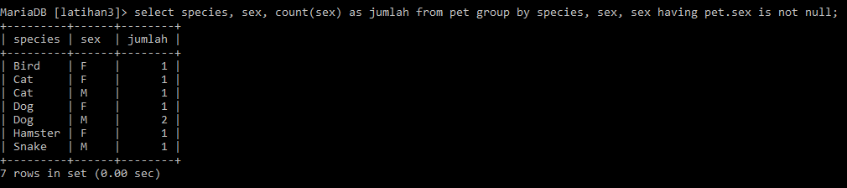

**KESIMPULAN**

MySQL menyediakan beberapa fungsi untuk pengelompokan data, dan pengecekan data seperti :

* GROUP BY : Untuk mengelompokkan data berdasarkan field
* HAVING : Untuk mengecek data apakah memiliki nilai tertentu